Занятие со школьниками в рамках закрытия военно-спортивной декады

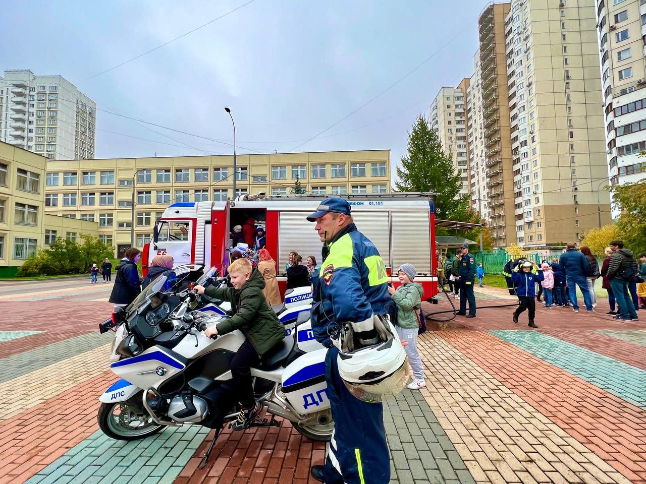

1 октября 2022 года на территории ГБОУ «Школа №1995» проходило закрытие военно-спортивной декады – ежегодных соревнований среди школьников, в рамках которых ребята соревнуются между собой в нескольких испытаниях: военно-спортивная эстафета, пулевая стрельба, гимнастика, знание истории России, правила безопасности дорожного движения и других сферах.

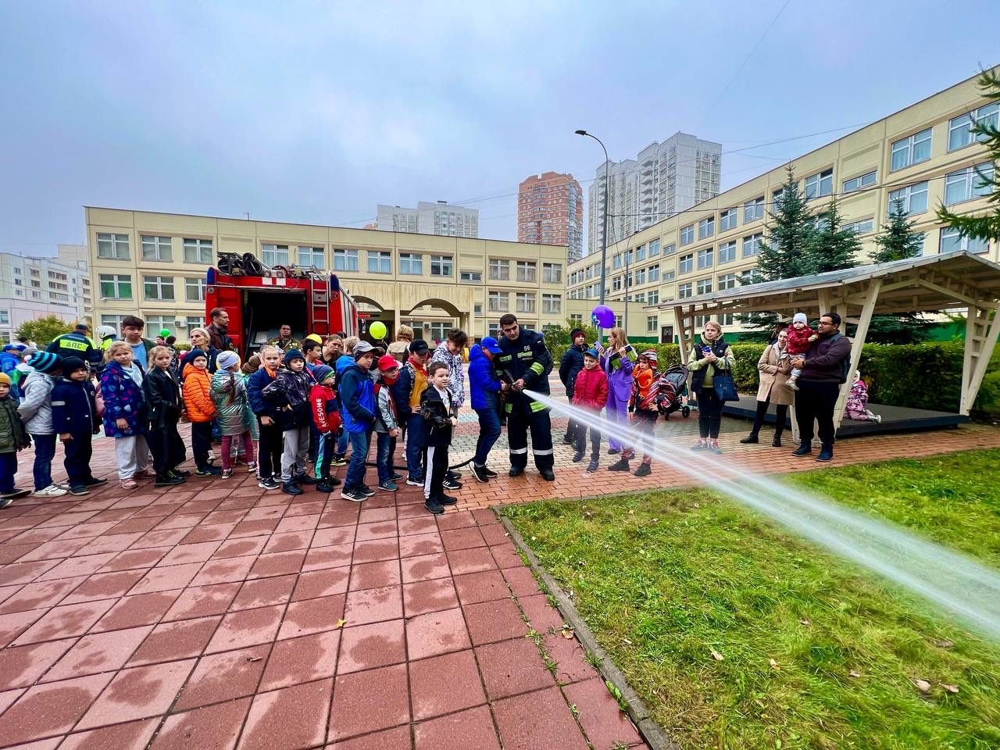

Завершающий, пятый день декады был посвящен безопасности. Пожарные 56 ПСЧ ПСО ФПС Управления по ЮЗАО Главного управления МЧС России по г. Москве приехали в школу к самому началу учебного дня, но приехали не на вызов, а проводить этап «боевое развертывание» военно-спортивной декады.
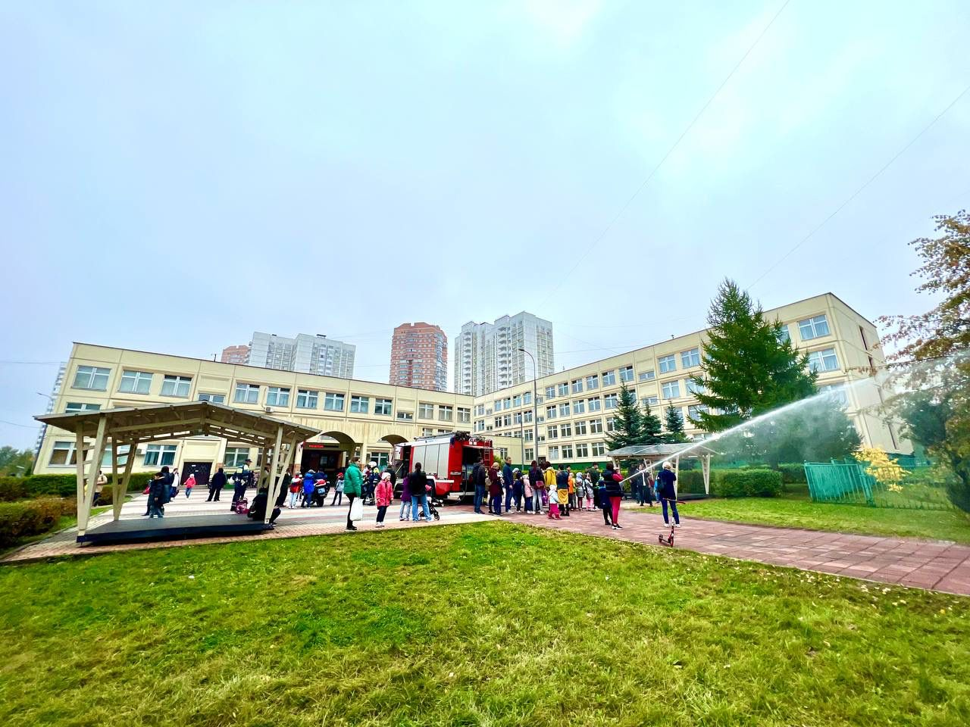

Большая красная машина сразу вызвала огромный интерес у школьников. Отведенных 15 минут на прохождение этапа хватало далеко не всем командам, ведь детям так и хотелось узнать как можно больше о работе пожарно-спасательной службы!

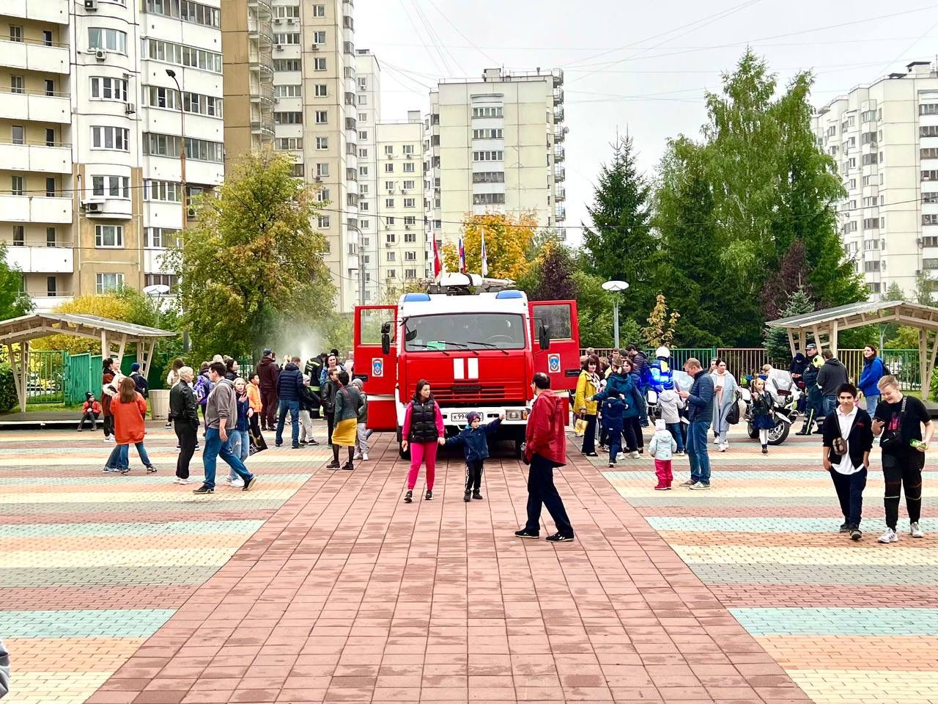

Вместе с огнеборцами дети облазили кабину и отсеки пожарной автоцистерны, узнали, для чего служит и как применяется пожарно-техническое вооружение и аварийно-спасательное оборудование.

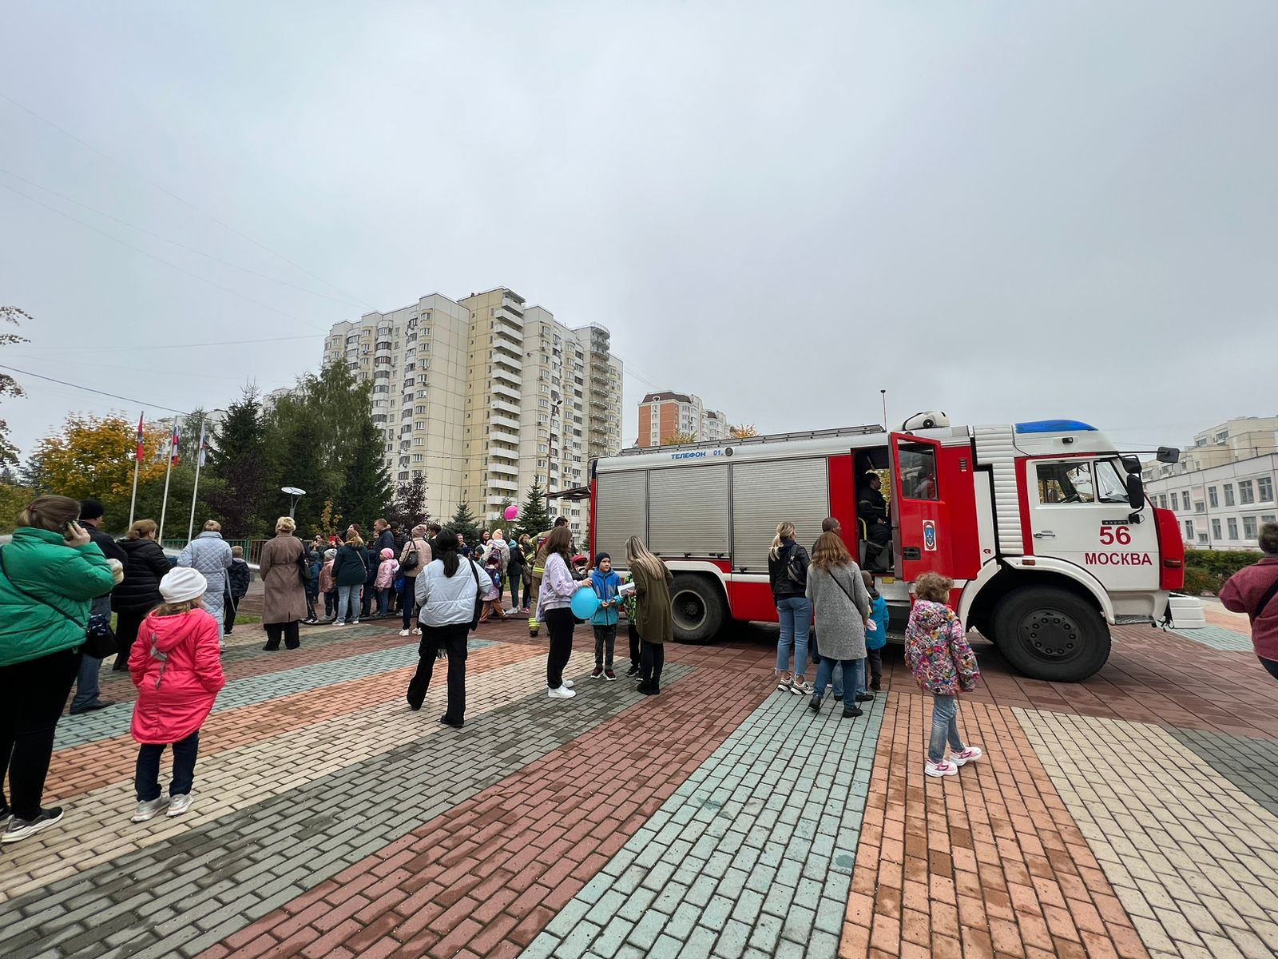

После обзорной экскурсии по автомобилю, ребята приступили к выполнению задания этапа соревнований. Конечно, хоть это было и не так легко, с помощью профессиональной поддержки все команды справились с боевым развертыванием и подачей воды. После завершения испытания команды получили свой балл за выполнение задания и отправились на следующий этап. А кто стал самый быстрым и выполнил все этапы военно-спортивной декады с минимальным количеством нарушений, узнаем совсем скоро – как только руководство школы подведет итоги декады!

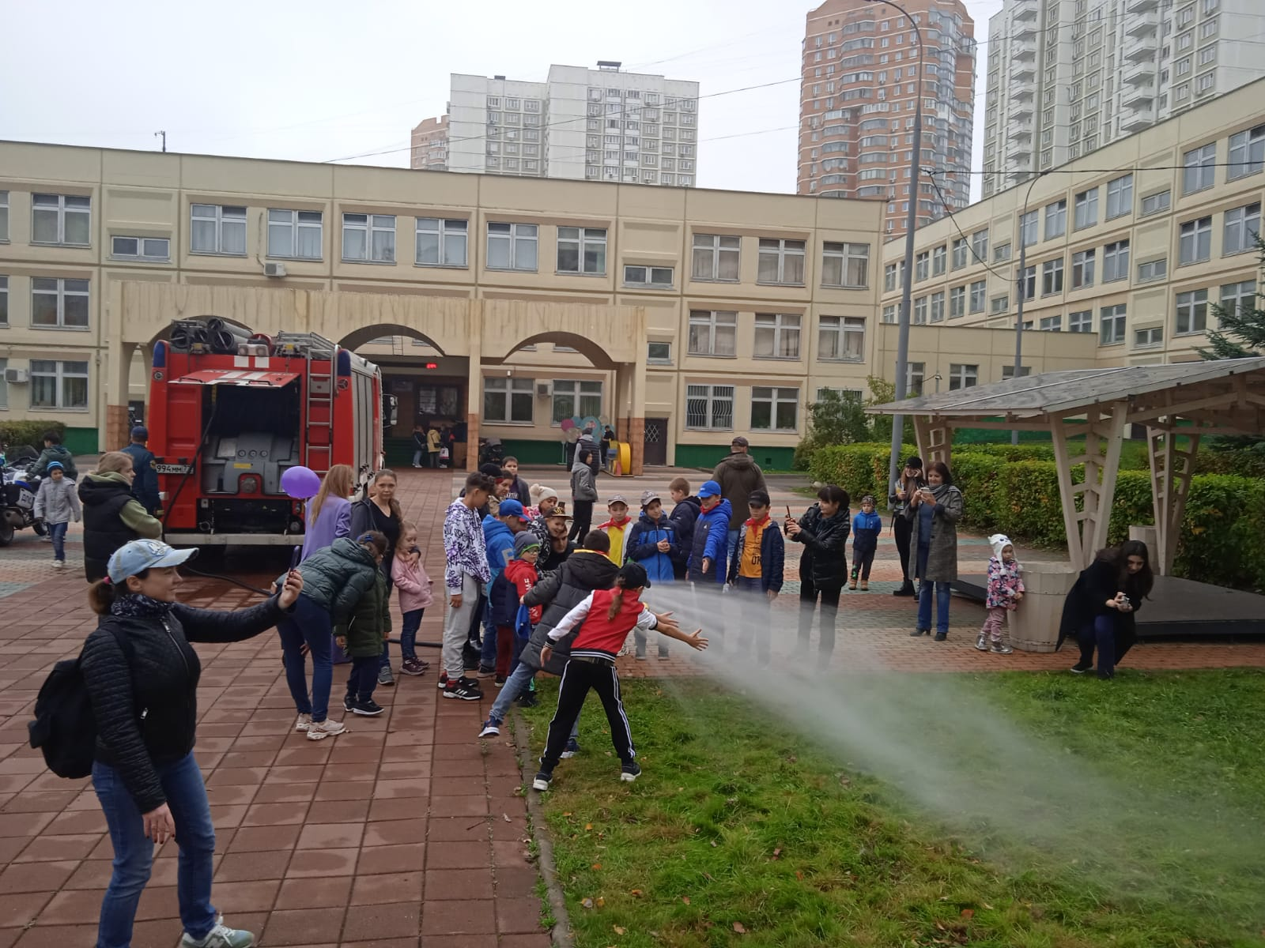

#МЧСЮЗАО #декада #дети #соревнования #детскаябезопасность #военноспортивнаядекада

